Détermination de la vitesse d’un véhicule circulant sur autoroute à partir d’une séquence vidéo.
Buts, objectifs, moyens :
Le but de cette activité est de placer les élèves de 3e dans une situation concrète de recherche et d’investigation en rapport avec la notion de vitesse. La notion même de vitesse n’est pas forcément un pré-requis à cette démarche mais pour des raisons de maîtrise du temps les notions de mouvement et de vitesse ont été préalablement exposées en classe aux élèves.
Cette activité devrait être réalisée dans une salle multimédia équipée d’ordinateurs reliés à l’Internet. L’utilisation d’un video-projecteur peut être utile.
La situation déclenchante est la projection d’une séquence vidéo (MOV03336.MPG ou MOV03347.MPG) suivie de l’exposé suivant :
« Alors qu’il roulait sur une autoroute, un automobiliste a été flashé par un radar. La contravention pour excès de vitesse qui lui a été adressée indique que son véhicule dépassait la limitation de vitesse, fixée à 130 km/h. L’automobiliste, qui utilisait son limiteur de vitesse, conteste l’infraction.
Il a pu se procurer l’enregistrement vidéo d’une caméra de surveillance qui a filmé la scène. Pouvez-vous apporter votre aide pour trancher ce litige ? »
Les élèves ont alors accès à la même vidéo sur leur ordinateur, vidéo qu’ils peuvent regarder à l’aide du logiciel Virtualdub. Ce logiciel gratuit et très simple d’emploi permet de visualiser aisément des vidéos en continu ou image par image. Aucune autre information n’est fournie mais les élèves ont accès à l’Internet pour effectuer des recherches.
La solution au problème posé est la suivante :
Les séquences vidéos tournées à 30 images par seconde montrent que le véhicule passe devant une bande d'arrêt d'urgence d’autoroute (dont la longueur réglementaire est de 38 m avec une bonne précision) en projetant son ombre sur celle-ci. En visionnant un film image par image on peut évaluer la durée nécessaire pour parcourir les 38 m et donc évaluer la vitesse du véhicule.
Les deux fichiers vidéos proposés ont les caractéristiques suivantes :
Fichiers | Durée (s) | Taille (Mo) | Vitesse min du véhicule (km h⁻¹) | Vitesse max du véhicule (km h⁻¹)
MOV03336.MPG | 4,167 | 5,22 | ≈124 | ≈132
MOV03347.MPG | 4,500 | 5,58 | ≈117 | ≈124

- Dans le cas du fichier MOV03347.MPG l’évaluation de la vitesse du véhicule est de façon certaine en dessous de la limite de vitesse 130 km h⁻¹, le conducteur n’est pas en infraction ; c’est le cas le plus simple.
- Dans le cas du fichier MOV03336.MPG la vitesse du véhicule peut excéder la limite de vitesse 130 km h⁻¹. C’est un cas plus compliqué, le problème de la sensibilité des radars peut apparaître lors de la réflexion des élèves.
Note : Ici les radars tolèrent un dépassement de la vitesse maximale autorisée de
7 km h⁻¹ (soit 5% de 130 km h⁻¹). Le radar se déclenche donc à partir de 138 km h⁻¹ et l’infraction est enregistrée par la police pour une valeur de 131 km h⁻¹. Le conducteur n’est donc pas en infraction.

Recherche documentaire sur l’Internet
Recherche sur google avec les mots clefs : « radar tolérance »
http://fr.wikipedia.org/wiki/Radar_automatique_en_France
Recherche sur google avec les mots clefs : « bande arrêt urgence »
http://fr.wikipedia.org/wiki/Bande_d'arr%C3%AAt_d'urgence
http://eduscol.education.fr/D0160/c05_06securoutlivret.pdf (page 11)

Utilisation de Virtualdub.
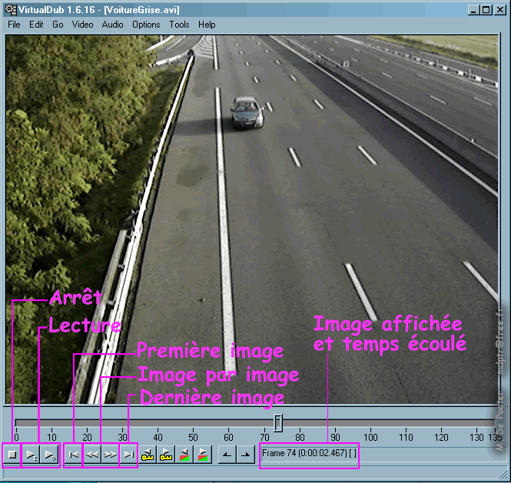
Bilan d’une première expérience effectuée avec trois classes de troisième.
Une fois le problème posé, des élèves ont rapidement exprimé le désir de faire des recherches sur l’Internet pour connaître la longueur d’une « bande blanche » située au bord de l’autoroute. Face à l’ordinateur les élèves leaders, qui ont pris les choses en main, se sont montrés plutôt à l’aise. Les élèves plus lents se sont retrouvés en position d’observation. Ils connaissaient presque tous l’existence des moteurs de recherche « google », « yahoo »… Certains ont su très vite sélectionner des mots clefs « bande blanche » « autoroute », « distance sécurité » « bande d’arrêt d’urgence »… et la réponse du moteur de recherche fut pertinente. D’autres, moins habitués à ce type de recherche, ont posé la question in extenso « Quelle est la longueur d’une ligne blanche sur l’autoroute ? » La réponse des moteurs de recherche fut moins satisfaisante. Lorsqu’un groupe est arrivé à trouver une réponse intéressante, l’information a aussitôt migré vers les camarades d’autres groupes. Pendant les recherches certains élèves ont eu des difficultés importantes à lire les articles dans lesquels figurait la réponse à leur question. Des élèves qui avaient la réponse sous les yeux papillonnaient d’un lien à l’autre sans jamais prendre le temps de se poser pour lire calmement les explications fournies. Pendant et après les recherches les élèves n’ont jamais manifesté un quelconque doute à propos de l’exactitude des informations recueillies ni sur la fiabilité de leurs sources.
L’utilisation élémentaire du logiciel Virtualdub n’a pas posé de problème. Au début les élèves se sont interrogés sur la signification du mot anglais frame qui apparaît sur la fenêtre, mot qu’ils ont fini par traduire par image. La mesure du temps est venue assez naturellement lorsque les élèves ont vu l’affichage du temps écoulé depuis le début de la vidéo.
La qualité des rapports a été très inégale. Certains élèves sont allés jusqu’au bout du problème en encadrant la vitesse du véhicule et en abordant le problème de l’incertitude des mesures des radars. D’autres élèves se sont contentés d’évaluer une vitesse moyenne sans se préoccuper de la précision des résultats. Quelques élèves n’ont pas été capables de réinvestir les connaissances élémentaires vues en classe.
La rédaction du rapport à l’aide d’un traitement de texte nécessite que son fonctionnement soit préalablement présenté.
Je pense qu’il faut prévoir trois séquences d’une heure pour mener à bien ce travail.
Michel DE POOTER
Collège Guettard, Etampes
mdptr@free.fr

